高中職適性學習社區教育資源均質化實施計畫
Open-school高中課程體驗實施計畫(下學期第五場)（113-5-1）
前鎮高中特色活動與課程體驗營
ㄧ、依據：依據教育部105年2月2日臺教國署高字第1050013756號函修定「高中職適性學習社區教育資源均質化實施方案」辦理。
二、目的：
(一)開放校園環境，展現教學特色。
(二)推廣多元教育，讓鄰近國中生認識本校特色活動與課程體驗營。
三、辦理單位：
(一)指導單位：高雄市政府教育局
(二)主辦單位：前鎮高中教務處均質化承辦單位
(三)協辦單位：前鎮高中數學科、化學科、資訊科技科
四、研習時間與地點：
時間：114年05月25日(星期日) 上午08：00~12：20
地點：前鎮高中化學實驗室、數學科專科教室、電腦教室
五、承辦單位：高雄市立前鎮高級中學
六、指導單位：高雄市政府教育局
七、參加人員：高雄市公私立國中國三學生最多50人。
八、活動日期與方式：
(一)發文至本市各國中單位，邀請應屆畢業學生至本校參與活動。
(二)課程體驗流程如下：

時間 | 課程內容 | 講師 | 地點
8：00～8：10 | 報到 | 本校均質化單位 | 前鎮高中玄關
8：10～8:40 | 前鎮高中學校整體介紹 | 洪碩靖主任 | 前鎮高中六樓會議室
8：45～9：35 | 1.化妝品與化學課程(紫草膏與護唇膏)  2.生活數學課程(摺紙與數學)  3.生活科學課程(機器人專題)  4.本校社團介紹 | 1.洪碩靖老師  2.董修身老師  3.蔣寶鑫老師  4.本校學生 | 1.生活化學實驗室  2.數學科專科教室  3.電腦教室  4.前鎮高中玄關
9：40～10：30 |  | 1.洪碩靖老師  2.董修身老師  3.蔣寶鑫老師  4.本校學生 | 1.生活化學實驗室  2.數學科專科教室  3.電腦教室  4.前鎮高中玄關
10：35～11：25 |  | 1.洪碩靖老師  2.董修身老師  3.蔣寶鑫老師  4.本校學生 | 1.生活化學實驗室  2.數學科專科教室  3.電腦教室  4.前鎮高中玄關
11：30～12：20 |  | 1.洪碩靖老師  2.董修身老師  3.蔣寶鑫老師  4.本校學生 | 1.生活化學實驗室  2.數學科專科教室  3.電腦教室  4.前鎮高中玄關
12:20～ | 放學

(三)分組課程方式：
時間 | 8：45～9：35 | 9：40～10：30 | 10：35～11：25 | 11：30～12：20
第一組 | 紫草膏與護唇膏 | 本校社團介紹 | 機器人專題 | 摺紙與數學
第二組 | 摺紙與數學 | 紫草膏與護唇膏 | 本校社團介紹 | 機器人專題
第三組 | 機器人專題 | 摺紙與數學 | 紫草膏與護唇膏 | 本校社團介紹
第四組 | 本校社團介紹 | 機器人專題 | 摺紙與數學 | 紫草膏與護唇膏

九、報名方式：
(一)請各校或學生填妥報名表(附件一)與家長同意書（附件二），於5月21日(星期三)下午5點前E-mail至ncue123@mail2.cjhs.kh.edu.tw 王老師收。
活動計畫、報名表暨家長同意書可至以下網址下載：https://exam.cjhs.kh.edu.tw/college/equal/11302/11302-5-1-5/project.htm

(二)錄取名單於5月23日(星期五)公告於本校網頁，請務必上網查詢，並準時參加。

十、熱烈歡迎有興趣之國中生報名參加，全程免費。
十一、承辦本項活動克盡職責圓滿完成任務之相關人員，依高雄市各級學校及幼稚園教職員工獎懲案件處理要點規定辦理敘獎
十二、本辦法經校長核可後實施，修正時亦同。

高中職適性學習社區教育資源均質化實施計畫
附件一
Open-school 高中課程體驗實施計畫(下學期第五場)（113-5-1）
前鎮高中特色活動與課程體驗營報名表

學校名稱
編號 | 姓名 |  |  | 現國中年級 | 性別 | 聯絡電話  (請盡量填寫學生電話或  手機) | 午餐種類 | 參加日期
1 |  |  |  |  |  |  | 葷素 | 5月25 (日)
2 |  |  |  |  |  |  | 葷素 | 5月25 (日)
3 |  |  |  |  |  |  | 葷素 | 5月25 (日)
4 |  |  |  |  |  |  | 葷素 | 5月25 (日)
5 |  |  |  |  |  |  | 葷素 | 5月25 (日)
6 |  |  |  |  |  |  | 葷素 | 5月25 (日)
7 |  |  |  |  |  |  | 葷素 | 5月25 (日)
8 |  |  |  |  |  |  | 葷素 | 5月25 (日)
備註 |  | - 請於114年5月21日(星期三) 下午5點前將本報名表及家長同意書E-mail至ncue123@mail2.cjhs.kh.edu.tw 王老師收。  2.本活動聯絡人：王老師  聯絡電話：07-8226841(分機125)  3.活動時間：114年5月25日(日)上午8：00~12：20，費用全免。
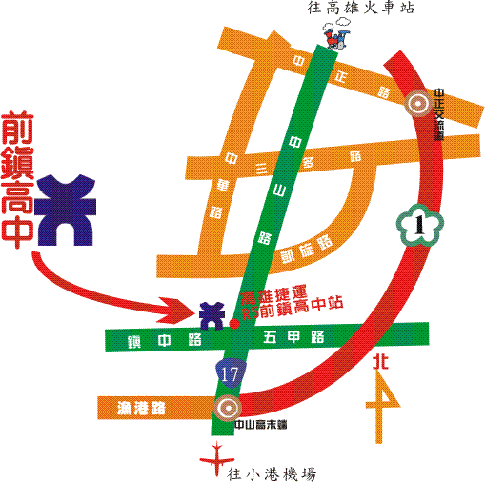
承辦人蓋章： 教務主任蓋章：
前鎮高中路線圖

承辦人聯絡電話：

高中職適性學習社區教育資源均質化實施計畫
附件二
高中課程體驗實施計畫(下學期第五場)（113-5-1）
前鎮高中特色活動與課程體驗營

親愛的家長，您好：

為能讓國中學生認識到高中不同的學習環境，了解學術傾向，故聘請本校開設多元選修或學群選修老師開設課程，讓同學參加體驗，包括介紹生活數學(摺紙與數學)、生活化學(食品與化學)、生活科學（機器人專題）等相關課程，使國三學生在校學習時，對未來升學高中或高職有具體方向；本校開設各種多元選修或學群選修課程，讓學生體驗高中課程，並從中認識自己的興趣，也提早認識高中校園環境，竭誠歡迎貴子弟的參與。

茲將本次活動概況知會家長，並敬祝
安泰如意 前鎮高中敬上
主辦單位：高雄市立前鎮高級中學
活動日期：114年5月25日(日)上午8：00~12：20
參加對象：鄰近國中對本校多元選修課程、學群選修課程或想認識本校的學生
活動負責人：王老師(分機125) (07)8226841 ncue123@mail2.cjhs.kh.edu.tw
備 註：費用全免，中午提供餐點。
Open-school 高中課程體驗實施計畫（113-5-1）
前鎮高中特色活動與課程體驗營
家長同意書
學生姓名： 性別：
就讀國中： (請註明就讀學校與班級)
聯絡電話：(學生)
(家長)
飲 食： □素 □葷
緊急聯絡人：__________________ 緊急聯絡人電話：__________________
茲同意(學生姓名) 參加本次活動。

家長簽章：

